# 拦截器

<https://mp.weixin.qq.com/s/5N0ZDRhJOIGQgITlH5lsAA>

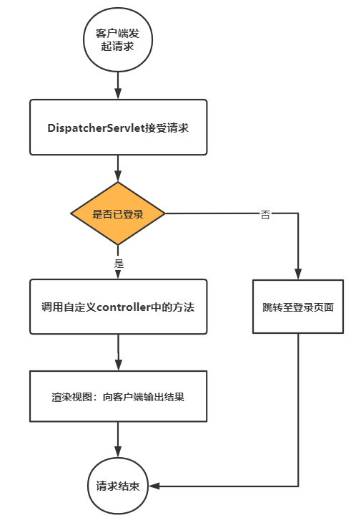

## 4、拦截器（HandlerInterceptor）

springmvc 中使用org.springframework.web.servlet.HandlerInterceptor接口来表示拦截器，如下，提供了 3 个默认方法。

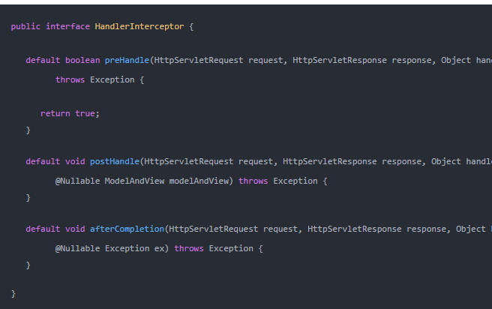

下面来解释下这 3 个方法。

### preHandle 方法

在调用自定义的 controller 之前会调用这个方法，若返回 false，将跳过 controller 方法的调用。若返回true，将进入到 controller 的方法中。

### postHandle 方法

调用自定义 controller 中的方法之后会调用这个方法，此时还没有渲染视图，也就是还没有将结果输出到客户端

### afterCompletion 方法

整个请求处理完毕之后，即结果以及输出到客户端之后，调用这个方法，此时可以做一些清理的工作，注意这个方法最后一个参数是 Exception 类型的，说明这个方法不管整个过程是否有异常，这个方法都会被调用。

### 其他说明

* 3 个方法中的 hander 参数表示处理器，通常就是我们自定义的 controller

## 5、加入拦截器后 springmvc 的处理流程

加入 springmvc 之后处理流程如下图，注意黄色背景的几个对应拦截器的 3 个方法。

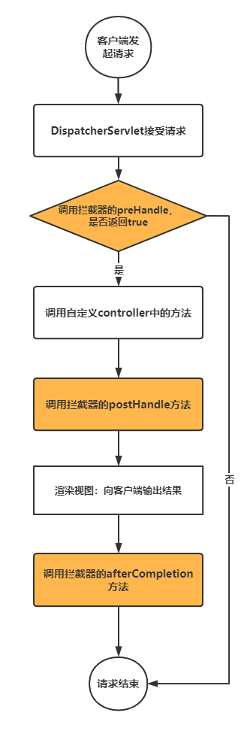

## 6、拦截器的用法（2 步骤）

### step1：定义拦截器

自定义一个类，需要实现org.springframework.web.servlet.HandlerInterceptor接口，如下，然后实现具体的方法

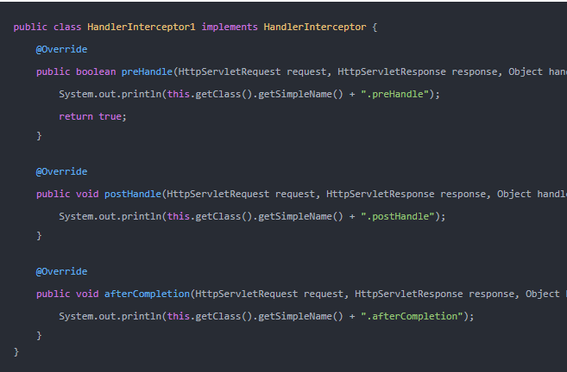

### step2：将自定义的拦截器添加到 springmvc 配置文件中

配置如下，需要将自定义的拦截器添加到 springmvc 配置文件中

* 可以同时配置多个拦截器，每个拦截器通过<mvc:interceptor>标签来定义，多个拦截器之间可以指定顺序，顺序和<mvc:interceptor>定义的顺序一致
* 每个拦截器需要指定实现类、拦截的 url、排除的 url

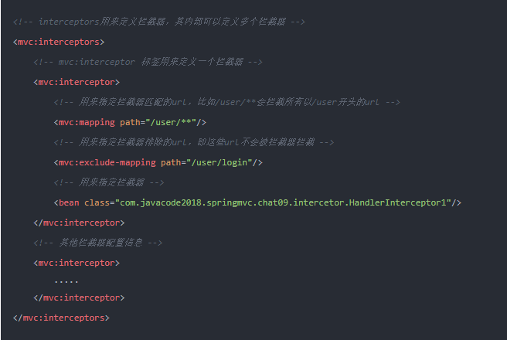

## 7、多个拦截器时如何执行？

当请求的 url 匹配到多个拦截器的时候，执行顺序如下图

* preHandler 方法是顺序执行的，即和定义的顺序是一致的
* 而拦截器中的其他 2 个方法 postHandler、afterCompletion 是逆序执行的，和 pewHandler 的顺序相反

